|  |  |  |  |  |  |  |  |  |  |  |  |  |
| --- | --- | --- | --- | --- | --- | --- | --- | --- | --- | --- | --- | --- |
| **序号** | **地块名称** | **地块占地面积（m2）** | **建筑名称** | **建筑层数** | | **建筑结构** | **建筑年代** | **建筑面积（m2）** | | | **具体使用功能** | **备注** |
| **地上** | **地下** | **总体** | **地上** | **地下** |
| **合计** |  |  |  |  |  |  |  |  |  |  |  |  |
| 1 | 通湖路699号 | 33353.33 | 综合办公楼 | 8 | 1 | 钢混 | 2013 | 8991.59 | 8001.52 | 990.07 | 生产调度、办公 |  |
| 营销楼 | 3 | 0 | 钢混 | 2013 | 2774.93 | 2774.93 | 0.00 | 营销生产、办公 |  |
| 运检楼 | 4 | 1 | 钢混 | 2013 | 4854.17 | 3883.34 | 970.83 | 生产办公 |  |
| 传达室 | 1 | 0 | 钢混 | 2013 | 112.79 | 112.79 | 0.00 | 公司传达室 |  |
| 生产辅助楼 | 2 | 0 | 钢混 | 2013 | 1105.2 | 1105.20 | 0.00 | 职工活动室 |  |
| 2 | 泰山庙桥河南69号 | 193.00 | 老电厂办公楼 | 3 | 0 | 砖混 | 2000 | 707.71 | 707.71 | 0.00 | 办公 |  |
| 3 | 北海新村23号楼306室 | 26.67 | 集体宿舍 | 1 | 0 | 砖混 | 1981 | 39.2 | 39.20 | 0.00 | 职工租赁住房 | 北海新村宿舍1套 |

# 通湖路699号地块

## 宗地图

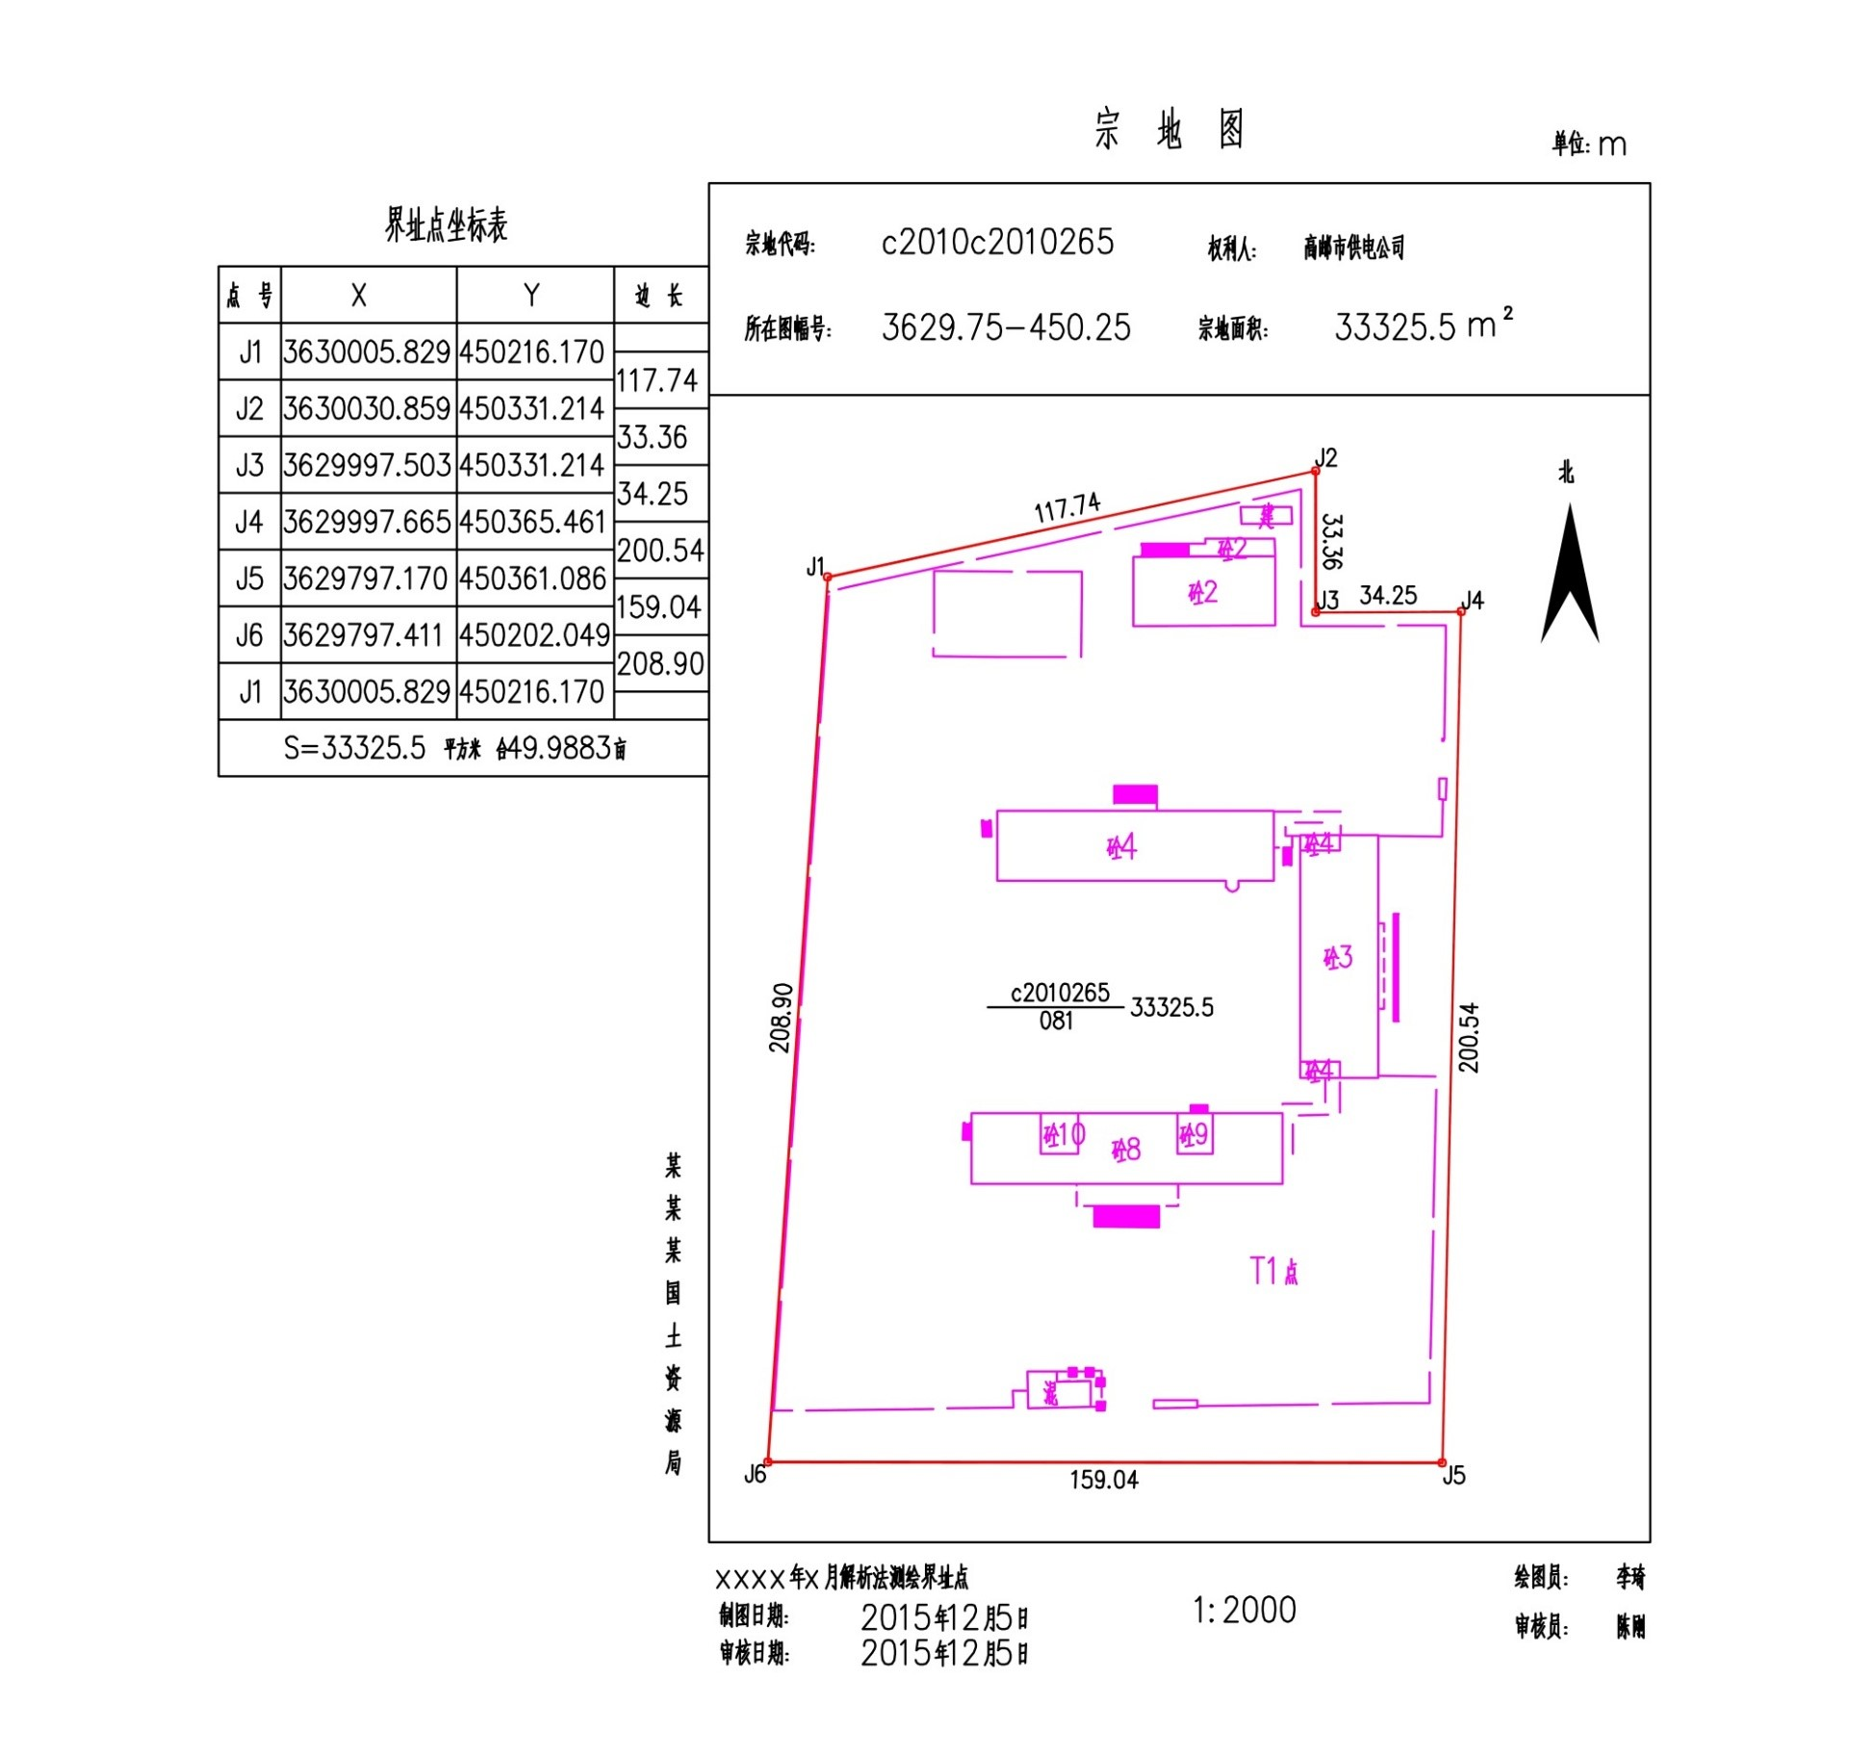

国有土地使用证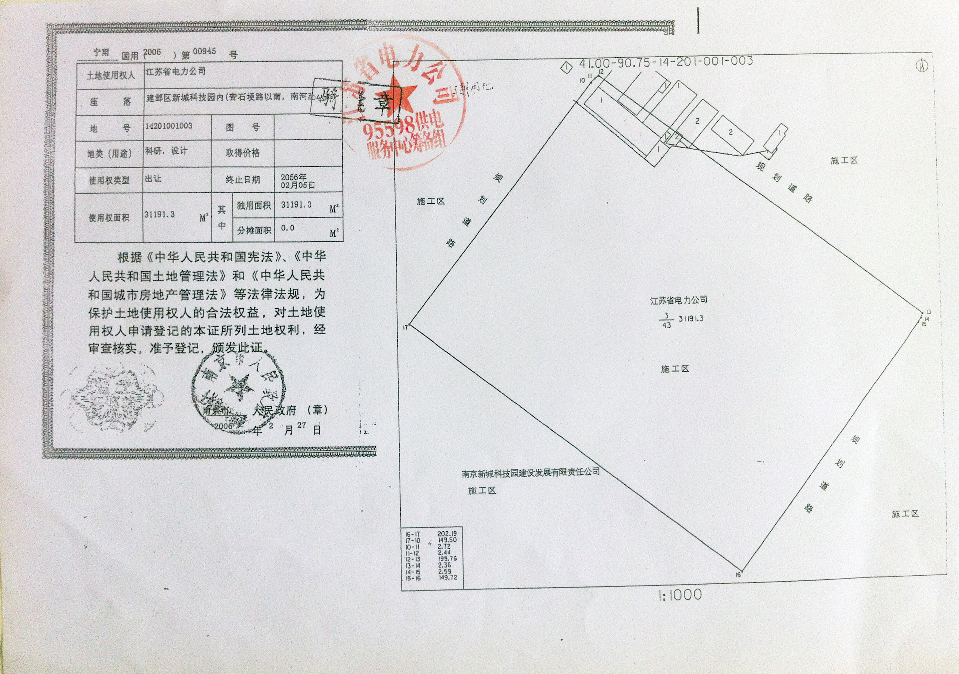

## 总平面分布图

